Werkzeuge zur HTML-Programmierung
Zum Erstellen von HTML-Seiten benötigt man einen Editor und einen Webbrowser. Den Editor benötigt man zum Schreiben des HTML-Quelltextes. Diese Textdatei wird dann mit der Endung .html abgespeichert. Wenn man die Datei im Webbrowser öffnet, wird die Seite dargestellt.
Unter Windows sind der Editor Notepad++ und der Webbrowser Mozilla Firefox eine gute Wahl.
In den folgenden beiden Abbildungen wird die Einstiegsdatei first.html beim Editieren in Notepad++ und in der Darstellung im Firefox dargestellt.
Notepad++  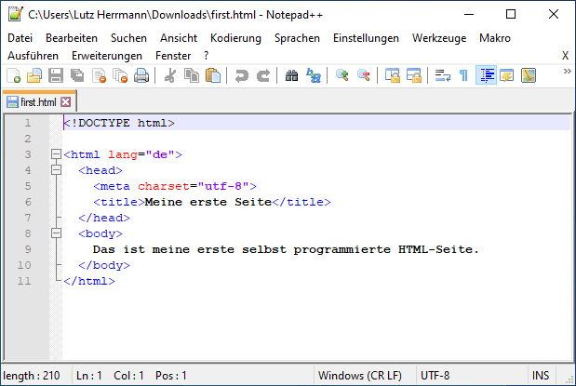 | Firefox  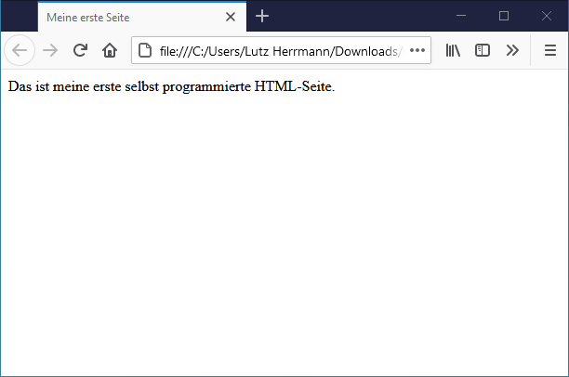

Weitere Editoren
Hier sind einige Links auf freie Editoren bzw. Entwicklungsumgebungen zur Webprogrammierung.
- Pspad
- Phase 5
- Bluefish
- Geany
- Visual Studio Code
- Atom
- Comodo Edit

Weitere Webbrowser
Damit die eigene Webseite funktioniert sollte man sie in mehreren Webbrowsern ausprobieren. Hier ein paar Links auf die wichtigsten Webbrowser:
- Google Chrome
- Microsoft Edge
- Safari (nur MacOS)
- Opera
- Vivaldi
>> Das Grundgerüst einer HTML-Datei - Unsere erste Webseite

